Семинарское занятие
Тема: «Современные требования к уроку при обновлении содержания образования»

ПДО М. Б. Свиридова
Цель: Оказать помощь по внедрению современных требований к уроку в практику работы учителя.

План:
1. Постановка цели семинара.
2. Актуализация темы.
3. Обсуждение в аудитории вопросов о современном образовании.
4. О модернизации образования.
5. Основные требования к уроку.
6. Отличие традиционного и современного уроков.
7. Основные системы образования.

Ход семинара.
В конце 90-х годов XX века в педагогической среде проводились жаркие споры, острые дискуссии по вопросу истинных причин низкой эффективности урока, учебного процесса в целом.
Неоспорим тот факт, что время, научно-технический и социальный прогресс в той или иной степени меняют все, в том числе и учителей, и детей, и школу как образовательное учреждение, и, безусловно, урок в ней. Именно поэтому данная тема является актуальной и ее рассмотрение своевременным.
20 лет назад от учителя никто не требовал определять ценностные основания содержания урока, помогать ученику раскрывать для себя личностный смысл учебного материала, различать эстетику формы и эстетику идеи, опираться на реальные учебные возможности учеников и класса, определив их предварительно по заданному психологами набору параметров и т.д.

Нам бы хотелось услышать вашу точку зрения на поставленные нами вопросы:
- Почему 90% российских школьников не любят школу?
- Как мы можем помочь детям, от которых отказывается общеобразовательная школа?
Давайте вспомним, кто является основным участником образовательного процесса?

общество

Государство

- Портрет современного учителя.
- Как вы думаете, какие параметры определяют профессионализм современного учителя?

Ответ:
- повышение квалификации учителя (мировоззренческая, психологическая, воспитательная, общекультурная, частнометодическая подготовка)
- индивидуальный подход учителя к подготовке урока (стремление учителя самостоятельно разрабатывать поурочные планы своих уроков, ибо никакие готовые разработки не учитывают возможности личности данного учителя и учебные возможности детей конкретных классов, конкретных типов и видов образовательных учреждений).
- грамотное понимание роли (сути) принципов дидактики, психологического и гигиенического подхода в реализации требований к современному уроку.

Для того, чтобы определить основные параметры личности учителя, было проведено анкетирование среди учащихся.
На первое место они поставили
1) глубокое знание своего предмета,
2) умение понятно объяснять.
3) стремление к самосовершенствованию.
4) современный взгляд на жизнь.
5) высокая культура, чувство юмора и внешний вид.

- Что вы понимаете под обновлением содержания образования?

Традиционная система образования в том виде, в котором она до сих пор существует, себя исчерпала и должна перейти в новое качественное состояние.
Принципиальное отличие новой системы в том, что образование рассматривается теперь как деятельность, цель которой развитие личности посредством воспитания и обучения.
Моя цель убедить вас в необходимости обновления содержания образования в соответствии с системой модернизации образования.
Модернизация образования – изменение существующей системы образования в соответствии с требованиями времени.

Принципы, на которые она опирается:

Гуманизации | Гуманитаризации | Информации
Гуманное отношение к человеку | Подчинение содержания образования человеку | Использование информационных технологий в обучении

I. Гуманизация – гуманное отношение к человеку. Это самый главный принцип. Поскольку вся наша с вами деятельность связана с человеком-учеником. Какие мы выстроим отношения с ним, будет зависеть и результат нашей с вами работы

II. Гуманитаризация – подчинение содержания образования человеку. Это не увеличение гуманитарных предметов или отведение большего количества часов в учебном плане, а изменение содержания изучаемого предмета – отбор главного, понимание чему мы учим и зачем мы этому учим, как ученик изучаемый материал будет использовать в жизни.

III. Использование информационных технологий в обучении, чтобы процесс обучения, учения проходил эффективно. Научить ученика пользоваться технологиями

Средства достижения модернизации:

Признание прав человека и реализация прав человека на индивидуальность, активность, самостоятельность, выбор, уважение, понимание, развитие, творчество.
1. Субъективность
2. Диалогичность
Приоритет отношений между участниками образовательного процесса (субъект-субъект и отношения в них)

Развитие человека. Ученик в процессе учения развивался.
3. Развивающая направленность

4. Интегрированность
Целостный, комплексный подход к образованию (кол-во изучаемых предметов, связь)

Обогащение содержания смыслом, актуальным для нового времени, ориентация педагогического процесса на исследование, творчество, приоритет понимания, осознания над запоминанием, современный подход к подготовке педагогических кадров.
5. Фундаментальность

Модернизация приводит к результату:

1) которое реализует общечеловеческие ценности, такие как здоровье, развитие, воспитание, дает фундаментальные знания и практическую направленность знаний;
Конкурентоспособное образование
2) делает образование авторитетным, значимым как на внутреннем рынке, так и на внешнем рынке образовательных услуг.
Чтобы быть сегодня конкурентоспособным, надо стать уникальным и неповторимым.

- А какие требования сегодня предъявляют к качеству урока?

Урок
Дидактические требования
Психологические требования
Гигиенические требования
Правильный выбор системы обучения

- Давайте вспомним, какие дидактические требования к уроку мы должны выполнять?

Дидактические требования к уроку
Постановка цели и задач
Определение типа урока
Структура урока
Содержание урока
Техника проведения урока

.
Рождение любого урока начинается с осознания целей. В противном случае урок будет амфорным, случайным.
Затем учитель определяет наиболее оптимальный тип урока для достижения целей, тщательно продумывает, где и какими средствами он планирует выполнить поставленные цели.
Эта деятельность учителя направляется требованиями к структуре урока.
Требования к структуре говорят о необходимости:
- правильно определить дидактические и воспитательные цели урока и его значение в системе уроков по теме (весь материал урока расчленяется на законченные в смысловом отношении части, для каждой части определяется конкретная цель и продумываются оптимальные средства ее достижения);
- определить тип урока, продумать и обосновать его структуру (все части урока должны быть взаимосвязаны друг с другом);
- связать этот урок с предыдущими и последующими уроками;
- отобрать и применить оптимальные сочетания методов изучения нового материала;
- обеспечить систематический и разнообразный контроль знаний учащегося;
- продумать систему повторения и закрепления изученного материала;
- найти оптимальное место домашнему заданию, которое является тщательно продуманным продолжением данного урока и подготовкой к следующему, должно быть минимальным по объему, своевременным и всем понятным, учитывать индивидуальные возможности учащегося.
Требования к содержанию урока и процессу учения:
- урок должен быть воспитывающим;
- обязательно выполнять требования, вытекающие из основных дидактических принципов, т. е. обеспечить изучение основ науки, систематичность, прочность знаний, учет индивидуальных возможностей, связь полученных знаний с жизнью. Система уроков должна постоянно стимулировать и мотивировать положительное отношение школьников к учению, ориентировать их в выборе профессии;
- процесс поиска истины должен быть строго обоснованным умозаключениями учащихся и учителя, доказательным. Лабораторные и практические работы должны включать элементы творческого поиска;
- в процессе учения надо воспитывать аккуратность, терпеливость, упорство в достижении цели, умение вести себя в коллективе и т. д.
Требования к технике проведения урока можно сформулировать так:
- урок должен быть эмоциональным, вызывать интерес к учению, воспитывать потребность в знаниях;
- темп и ритм урока должны быть оптимальными, действия учителя и учащихся завершенными;
- необходим полный контроль во взаимодействии учителя и учащихся на уроке, педагогический такт (недопустимы прямые и косвенные оскорбления учащихся);
- создать атмосферу доброжелательности и активного творческого труда;
- менять по возможности виды деятельности учащихся, оптимально сочетать разнообразные методы обучения;
- обеспечить соблюдение единого орфографического режима, принятого в школе;
- управлять учебным процессом на уроке. Большую часть урока активно работают учащиеся.

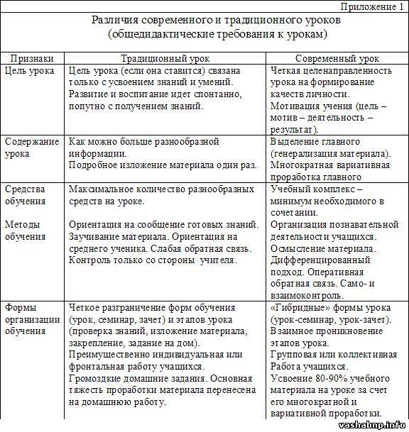

Психологические требования к уроку
учет возрастных особенностей;

учет психологических особенностей (памяти, внимания, темперамента, воображения, воли, эмоциональной сферы).

Гигиенические требования к уроку

- температурный режим;

- освещенность;

критические точки усвояемости.

Время
1-4 мин.
5-23 мин.
23-34 мин.
35-45 мин.
Усвояемость
60 %
80 %
45-60 %
6 %
Кризисы внимания:
1 - на 14-18-ой минуте
2 - через 11-14 минут
3 - через 9-11 минут
4 - через 8-9 минут
(по Высоцкой С.И.)

